基隆市107年度交通安全巡迴施教活動成果報告表
一、基本資料與量化評估
活動名稱 | 碇內國小交通安全巡迴施教活動
辦理單位 | 碇內國小
活動時間 | 107年5&6月 | 活動地點 | 活動中心、交通安全教室
活動場次 | 5 | 活動內容
參加對象 | 本校學生 | 參加人數 | 150人
核定經費 | 7,000元 | 實支經費 | 7,000元
活動內容概述 | （一）交通安全守則專題宣導及玩具車組體驗活動  （二）遵守交通安全海報製作比賽  （三）交通安全號誌搶答比賽
辦理  效益 | 1.繪畫前，學生會去搜集、參考交通安全的相關資料，從中再思索、整合，並構思自己的標語。  2.透過認識交通安全標識，增進學生交通安全常識，提升交通安全教育防制應變能力。  3.經由玩具小車的遊戲，增進學生對交通安全行為的認識，提升交通安全教育之成效。
改進與建議事項 | 要隨時提醒學生繪畫時間的分配及搶答時的規定，以免違規。

二、實施計畫:(請附學校巡迴施教之實施計畫)
基隆市碇內國小
107年度交通安全教育巡迴施教活動實施辦法
一、依據：依據本市執行院頒第12期「道路交通秩序與交通安全改進方案」
107年度工作執行計畫辦理。
二、目的：
（一）透過交通安全事故預防專題宣導，期能到達交通安全教育之具體交流與分享，並強化學生上下學安全。
（二）落實交通安全教育實施，增進學生交通安全常識，提升交通安全教育防制應變能力。
（三）增進學生對交通安全的認識，並陳列比賽作品以達宣導目的，提升交通安全教育之成效。
三、指導單位：交通部、教育部
四、主辦單位：基隆市政府（教育處）
五、承辦單位：基隆市碇內國小
六、實施方式
（一）交通安全守則專題宣導及玩具車組體驗活動：
1.時間：107年5月10日至5月17日（時間暫定）
2.對象：一~四年級師生
3.地點：活動中心及各班教室
4.獎勵：現場有獎徵答38名，答對即給予獎品。

（二）遵守交通安全海報製作比賽：
1.收件時間：107年5月21日至5月25日止。
2.繪畫比賽以四、六年級為主，各班派三名學生當場進行繪畫。
3.繪畫主題內容與「安全過馬路」相關。
4.繪畫作品以四開圖畫紙製作，自行創作不另行集合，所需用具自備。
5.比賽地點：活動中心。
6.評分標準：內容：40％、創意：30％、色彩：30％。
7.評審老師：請本校藝能科教師及行政同仁擔任。
8.獎勵：繪畫組各年級取前三名及佳作若干名，給予獎品。

（三）交通安全號誌搶答比賽：
1.方式：辦理學童才藝創作並將績優作品陳列供觀摩學習。
2.時間：107年5月28日至6月1日止。
3.對象：三、五年級學生。
4.比賽地點：三樓會議室。
七、經費來源：本辦法所需經費由本市執行院頒「道路交通秩序與交通安全改
進方案」，107年度工作執行計畫補助款項下支付。
八、本辦法經報府核准後實施，修正時亦同。
三、成果相片:
照片一 說明：交通安全守則專題宣導及玩具車組體驗活動
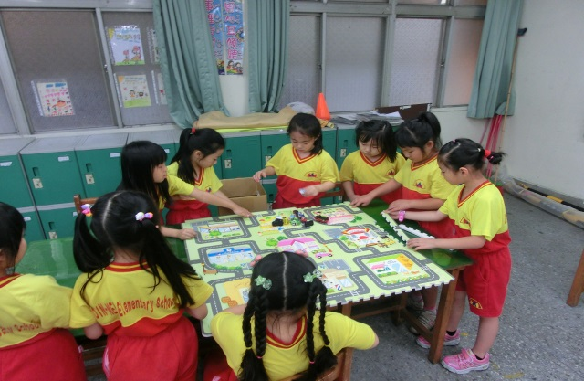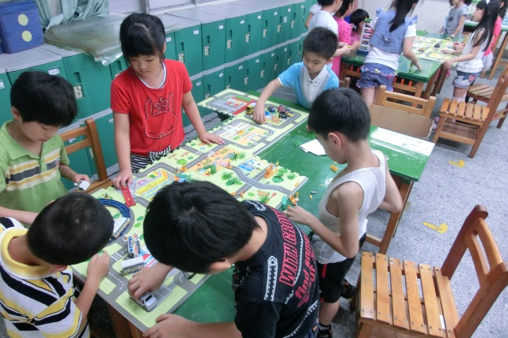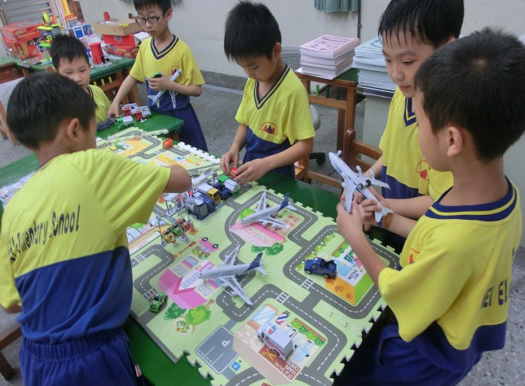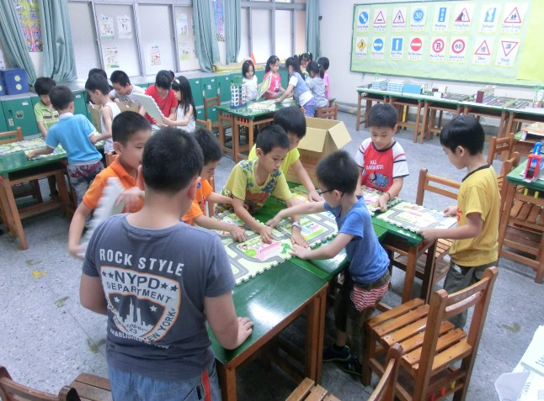

照片二 說明：遵守交通安全海報製作比賽
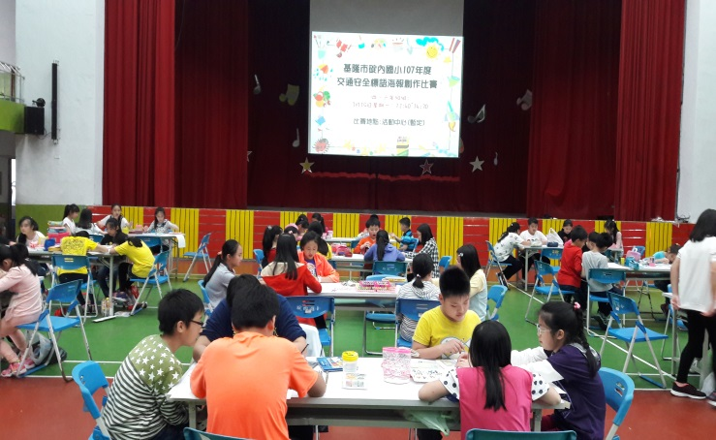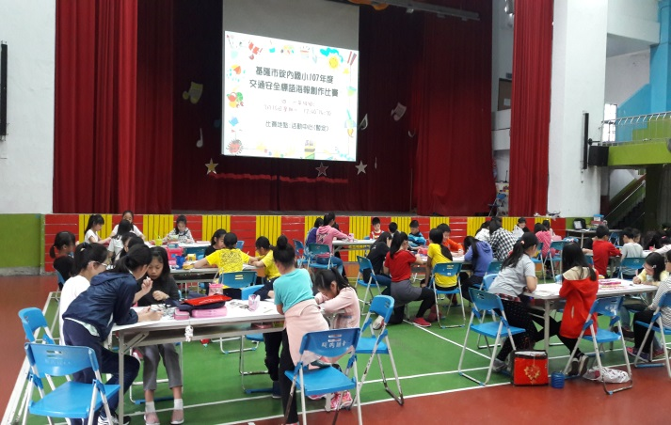
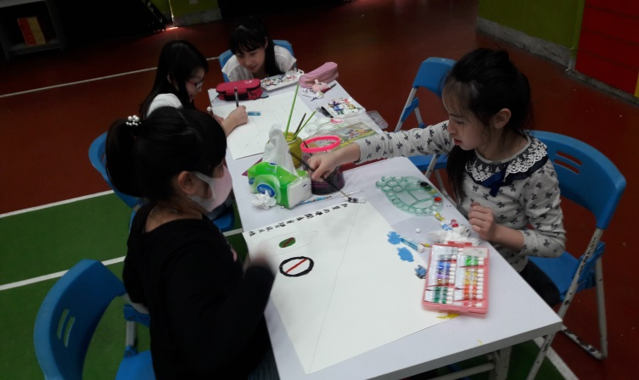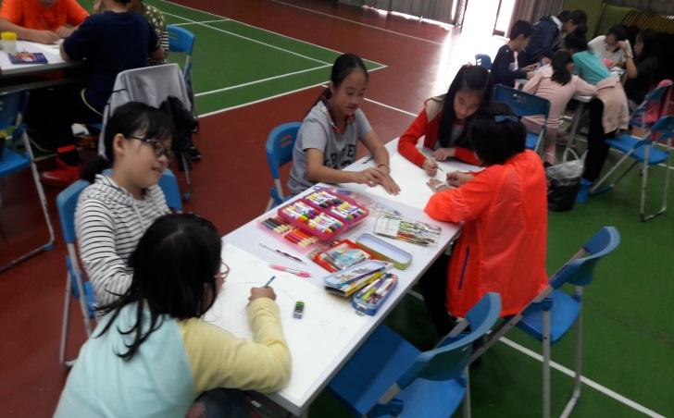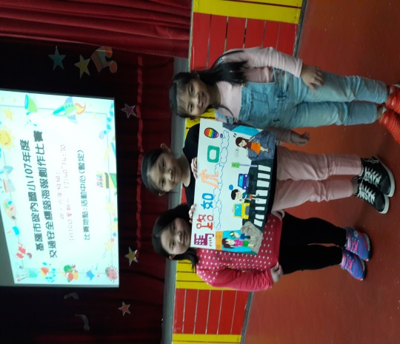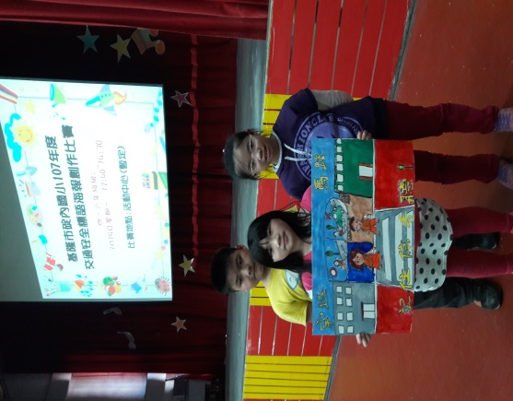
照片三 說明：交通安全號誌搶答比賽
